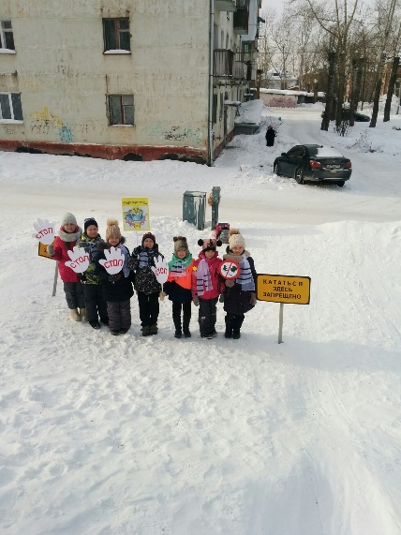
А ГДЕ КАТАЮТСЯ ВАШИ ДЕТИ?
Со 2 декабря в Асбесте и прилегающих поселках проводится профилактическое мероприятие «Горка». Продлится оно до 1 марта.
Главная задача мероприятия — предотвратить дорожно-транспортные происшествия, по причине катания детей с горок, наледей и снежных валов, имеющих выезд на проезжую часть. На особом контроле у сотрудников Госавтоинспекции заснеженные склоны и валы во дворах домов и вблизи образовательных учреждений.
По всем выявленным горкам коммунальными службами будут приниматься меры по их устранению путем посыпки, перекопки или ограждения опасных мест.
Предлагаем и обычным гражданам принять участие в мероприятии «Горка»: в случае обнаружения опасных горок и наледей, а также снежных валов, которые используются детьми для катания и выходят на проезжую часть или парковку, звоните по телефонам 6-17-55 или 6-17-46.
Помните: дети есть дети, кататься они будут всегда, но нам, взрослым, необходимо показать место, где это будет безопасно. А для этого нужны безопасные горки, подальше от проезжей части.

Госавтоинспекция города Асбеста

